КАК ПОЛУЧИТЬ УДОСТОВЕРЕНИЕ ТРАКТОРИСТА-  МАШИНИСТА  КАТЕГОРИИ «А I»  - ПОЛУЧИТЬ МЕДИЦИНСКОЕ ЗАКЛЮЧЕНИЕ О ДОПУСКЕ К УПРАВЛЕНИЮ САМОХОДНЫМИ МАШИНАМИ  - ПРОЙТИ ОБУЧЕНИЕ НА СООТВЕТСВУЮЩУЮ КАТЕГОРИЮ («А I»)  ДЛЯ УПРАВЛЕНИЯ КВАДРОЦИКЛОМ  - СДАТЬ ЭКЗАМЕНЫ НА ПРАВО УПРАВЛЕНИЯ САМОХОДНЫМИ МАШИНАМИ  - УДОСТОВЕРЕНИЕ ВЫДАЕТСЯ ЛИЦАМ, ДОСТИГШИМ 16 ЛЕТ  Для справки:  - За выдачу и замену удостоверения тракториста-машиниста взымается государственная пошлина в размере 500,00 рублей (ст.333.33 Налогового кодекса РФ).  - Срок действия удостоверения тракториста-машиниста составляет 10 лет | ПО ВОПРОСАМ РЕГИСТРАЦИИ, ЭКСПЛУАТАЦИИ И ДОПУСКА  К УПРАВЛЕНИЮ САМОХОДНЫМИ МАШИНАМИ МОЖНО ОБРАТИТЬСЯ В СТРУКТУРНЫЕ ПОДРАЗДЕЛЕНИЯ ГОСТЕХНАДЗОРА РЕСПУБЛИКИ БАШКОРТОСТАН  КОНТАКТНАЯ ИНФОРМАЦИЯ:  https://control-technical.bashkortostan.ru  ГОСУДАРСТВЕННАЯ ИНСПЕКЦИЯ ПО НАДЗОРУ ЗА ТЕХНИЧЕСКИМ СОСТОЯНИЕМ САМОХОДНЫХ МАШИН И ДРУГИХ  ВИДОВ ТЕХНИКИ  РЕСПУБЛИКИ БАШКОРТОСТАН | ГОСУДАРСТВЕННАЯ ИНСПЕКЦИЯ ПО НАДЗОРУ ЗА ТЕХНИЧЕСКИМ СОСТОЯНИЕМ САМОХОДНЫХ МАШИН И ДРУГИХ ВИДОВ ТЕХНИКИ РЕСПУБЛИКИ БАШКОРТОСТАН  ЭТО КАСАЕТСЯ КАЖДОГО ВЛАДЕЛЬЦА КВАДРОЦИКЛА  ПО БЕЗДОРОЖЬЮ К БЕЗОПАСНОСТИ  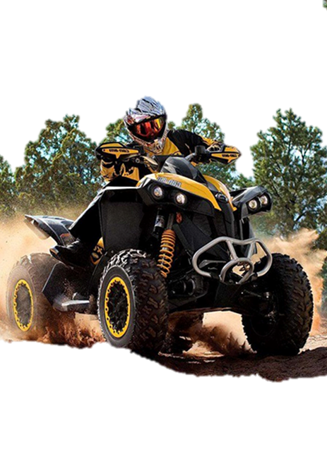 Уфа - 2022
ЧТО НУЖНО ИМЕТЬ ПРИ СЕБЕ ДЛЯ УПРАВЛЕНИЯ  КВАДРОЦИКЛОМ  - УДОСТОВЕРЕНИЕ ТРАКТОРИСТА – МАШИНИСТА КАТЕГОРИИ «А I»  - СВИДЕТЕЛЬСТВО О РЕГИСТРАЦИИ  - СВИДЕТЕЛЬСВО О ПРОХОЖДЕНИИ ТЕХОСМОТРА  - ПОЛИС ОСАГО  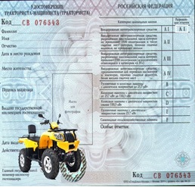 | ПЕРЕЧЕНЬ ДОКУМЕНТОВ  ДЛЯ ПОСТАНОВКИ ТЕХНИКИ НА УЧЕТ:  - ЗАЯВЛЕНИЕ;  - ПАСПОРТ ГРАЖДАНИНА;  - КВИТАНЦИЯ ОБ УПЛАТЕ ГОСПОШЛИНЫ;  - ПАСПОРТ САМОХОДНОЙ МАШИНЫ;  - СВИДЕТЕЛЬСТВО О РЕГИСТРАЦИИ САМОХОДНОЙ МАШИНЫ С ОТМЕТКОЙ О СНЯТИИ С УЧЕТА (ЕСЛИ РАНЕЕ МАШИНА УЖЕ СТОЯЛА НА УЧЕТЕ);  - ДОГОВОР КУПЛИ-ПРОДАЖИ (ДОГОВОР ДАРЕНИЯ, МЕНЫ И ТАК ДАЛЕЕ);  - АКТ ПРИЕМА-ПЕРЕДАЧИ;  - СЕРТИФИКАТ СООТВЕТСТВИЯ ДЛЯ НОВЫХ МАШИН;  - ЗНАК "ТРАНЗИТ" (ЕСЛИ ВЫДАВАЛСЯ); | ПЕРЕЧЕНЬ ДОКУМЕНТОВ  ДЛЯ ПРОХОЖДЕНИЯ  ТЕХНИЧЕСКОГО  ОСМОТРА  - ПАСПОРТ ГРАЖДАНИНА;  - ДОВЕРЕННОСТЬ НА ПРАВО ПРЕДСТАВЛЯТЬ ИНТЕРЕСЫ СОБСТВЕННИКА;  - УДОСТОВЕРЕНИЕ С РАЗРЕШАЮЩЕЙ КАТЕГОРИЕЙ, НА ПРАВО УПРАВЛЕНИЯ ПРЕДЪЯВЛЕННОЙ НА ТЕХОСМОТР МАШИНОЙ;  - СВИДЕТЕЛЬСТВО О РЕГИСТРАЦИИ;  - ПАСПОРТ САМОХОДНОЙ МАШИНЫ;  - ДОКУМЕНТЫ, ПОДТВЕРЖДАЮЩИЕ УПЛАТУ ПЛАТЕЖА И ГОСУДАРСТВЕННОЙ ПОШЛИНЫ.

